0920
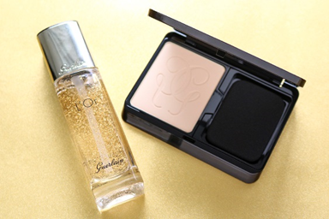

IMG_3232

ゲランの新作ファンデで、柔らか＆軽やかなエアリースキンを叶えて♡
2018.09.20

〈ゲラン〉
ゲラン PRマネージャー
南山


（リード）
ゲランの“ランジュリー ド ポー”シリーズは、まるでランジェリーのように理想のセカンドスキンを実現させるファンデーションライン。今秋、そのシリーズから、いきいきとした素肌感を叶えるコンパクトパウダーが誕生しました。
24金配合のメイクアップベース「ロール エッセンス エクラ」と合わせて使えば、うるおい感と密着度がさらに高まって、魅力的なベースメイクが完成します♡

肌にしなやかに添ってくれるから、キレイな仕上がりをキープ♪

IMG_3240
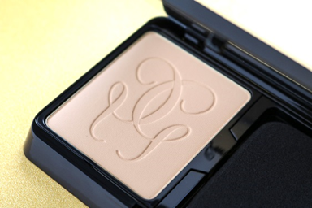
〈ゲラン〉ランジュリー ド ポー コンパクト マット アライブ SPF15 税込8,100円／セット価格
「ランジュリー ド ポー コンパクト マット アライブ」は、シルクのように柔らかで、レースのように軽やかなエアリースキンをイメージしたファンデーション。最新のスポーツウェアテクノロジーから着想を得たフォーミュラは驚くほど軽いつけ心地で、ラグジュアリーなランジェリーをつけているかのような快適さです。
しかも肌にしなやかにフィットして、表情の動きにもしっかり添うので、いきいきと美しい素肌感を長時間キープできるんですよ♡

ブラック＆ゴールドのスタイリッシュなコンパクトにも注目！

IMG_3259
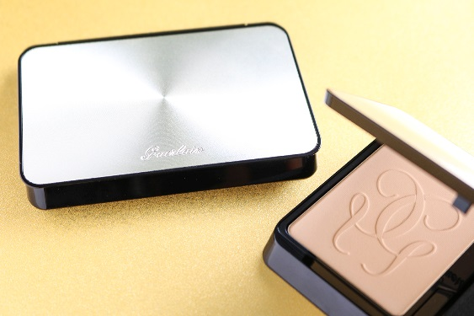
〈ゲラン〉のアイコンカラーであるゴールドを天面に配したスタイリッシュなコンパクトも、手に取る度に気分を高めてくれます。軽量・スリムな形状で、持ち運びにも便利。外出先でのお化粧直しも楽しくなりそう♪

24金がボトルの中でキラキラ輝く、人気メイクアップベース。

IMG_3270
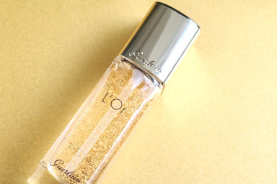
〈ゲラン〉ロール エッセンス エクラ(30mL)税込11,016円
ボトルの中でゴールドが輝くルックスが印象的な「ロール エッセンス エクラ」は、〈ゲラン〉の人気メイクアップベース。稀少な24金が配合されたジェルはメイクを密着させる効果が高いだけでなく、保湿力も抜群！ゴールドのきらめきとともに豊かなうるおいを肌にもたらして、ベースメイクのフィット感と透明感を高めます♪

ベースメイクの質を高めるこの一本。きっと手放せなくなる！
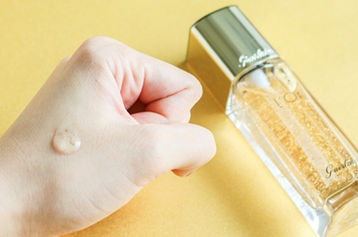

IMG_3304

スキンケアとメイクとの架け橋となって、肌のうるおいをキープしながらメイクもちを良くしてくれるこのアイテムは、「ランジュリー ド ポー コンパクト マット アライブ」はもちろん、どんなファンデーションとも相性ぴったり！メイクボックスのマストアイテムとなること、うけ合いです♪

肌の本来の美しさをさらに高めて魅せる〈ゲラン〉のベースメイクアイテムで、このシーズンはラグジュアリーな大人肌を楽しんじゃいましょう♡

